高效响应 科学处置
--区卫生健康局取得“7.15”本土疫情防控阶段性胜利

“7.15”本土疫情警报拉响后，区卫生健康局全局上下通宵达旦，众志成城、齐心协力取得疫情防控阶段性胜利。
一是第一时间进入战时状态。全局全体干部职工迅速齐出动，分为综合协调组、核酸检测组、数据信息组、外援机动组等六个专项工作组，分工协作，高效率开展本土疫情应急处置各项工作。
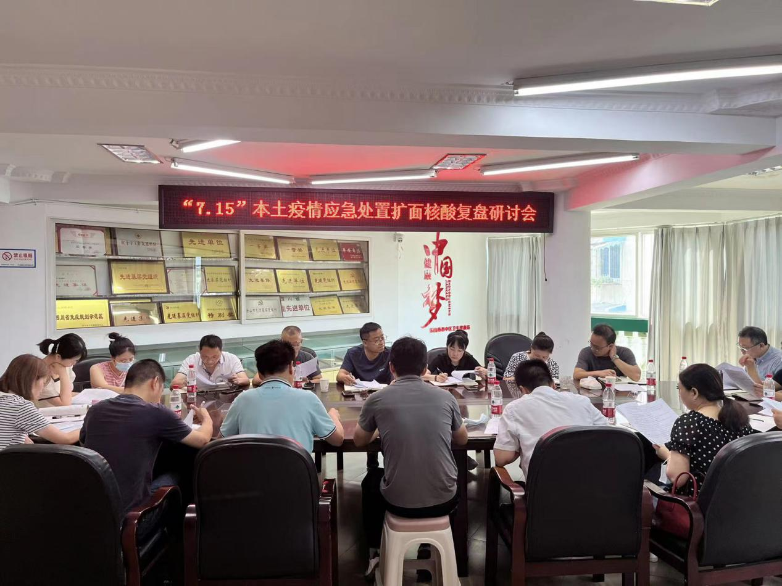
二是统筹协调全区重点区域、中心城区扩面核酸检测。科学设置核酸采样点384个、采样工作台1685个，布控采样（质控）人员4000余人次和10个核酸检测医疗机构，采集人员核酸样本82.39万份，检测结果均为阴性。
三是全面复盘，查漏补缺。全要素对“7.15”本土疫情应急处置进行复盘研讨，对核酸检测、信息处理等环节进行查漏补缺，进一步夯实全区卫健系统应急处置水平。
下一步，市中区卫生健康局将继续立足本职工作，打好疫情防控阻击战，为推动全区卫生健康事业高质量发展做出更大贡献！
（市中区卫生健康局）

